FICHA TÉCNICA: INFRAESTRUCTURA TECNOLÓGICA PROPUESTA

Nombre del sistema: Teddy Shop
Versión: 1.0
Fecha de elaboración: Marzo 2024
Clasificación: Sistema de Apoyo – Aplicación web – Arquitectura MVC – Despliegue en la nube (PaaS)

Proyecto | Sistema de información de inventario y catálogo de peluches orientado a un entorno web.
Fase | IDENTIFICACIÓN
Actividad de proyecto | Diseñar un software de acuerdo con los requerimientos del cliente
Título | Ficha Técnica “ADSO”
Fecha de elaboración del documento | Marzo 2024

FICHA TÉCNICA INVESTIGACIÓN TECNOLÓGICA

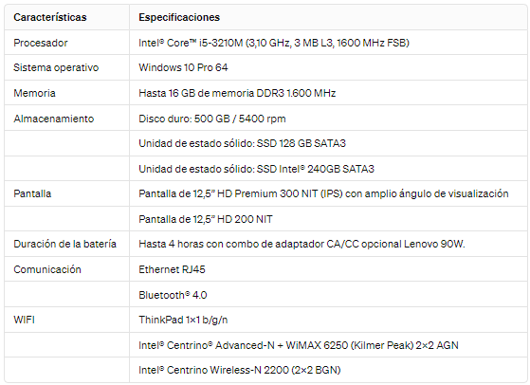

HARDWARE: Diligencie las columnas en cursiva, de tal manera que proponga los diferentes tipos de equipos de cómputo considera se deben utilizar para solucionar el problema citado.

Tipo Equipo: | 2 computadores (ThinkPad X230)
Marca: | Lenovo
Valor: | 200.000 (Mensuales).
Procesador: | Procesador Intel(R) Core (TM) i5-3210M (3,10 GHz, 3MB L3, 1600 MHz FSB).
Memoria: | Memoria física instalada (RAM) 16 GB DDR3 1.600 MHz.
Descripción: | Este es un computador con gran potencia para que nuestro cliente maneje su base de datos de manera tranquila. Otras especificaciones de este equipo son: Disco Duro de 500 GB SSD, Tarjeta Gráfica Intel(R) HD400

SOFTWARE: Proponga el sistema operativo que considere soporta toda la infraestructura tecnológica para poder solucionar el problema.

Sistema operativo: | Windows 10 pro-64
Descripción: | - Tiene mejores herramientas para poder ejecutar  - Tiene buena capacidad de manejo  - Sistema más óptimo.

GESTOR DE BASES DE DATOS: Seleccione el gestor de bases de datos (SGDB) que debe utilizar la empresa para solucionar su problema.

Nombre SGBD | MongoDB Atlas | PostgreSQL
Descripción | - Plataforma NoSQL gestionada en la nube que usa documentos (JSON-like) en vez de tablas. | - SGBD relacional open-source con soporte avanzado de SQL.
 | - Proporciona una infraestructura escalable, flexible y completamente administrada. | - Compatible con múltiples plataformas (Linux, macOS, Windows).
 | - Maneja la alta disponibilidad y seguridad en la nube. | - Ofrece integridad referencial y transacciones ACID.
Ventaja | - Escalabilidad automática y sin intervención manual. | - Alto rendimiento con grandes volúmenes de datos y aplicaciones críticas.
 | - Alta disponibilidad mediante replicación y configuraciones distribuidas. | - Extensible con funciones definidas por el usuario y tipos de datos complejos.
 | - Sin gestión de hardware, mantenimiento y actualizaciones automáticas. | - Cumple con estándares SQL, pero también soporta consultas JSON y XML.
Beneficio | - Fácil de usar y administrar, sin preocupaciones por infraestructura física. | - Ideal para aplicaciones que necesitan integridad de datos y consultas complejas.
 | - Escalabilidad sin fricciones para grandes volúmenes de datos. | - Flexible para adaptarse a necesidades específicas, soportando datos no estructurados.
 | - Reducción de costos operativos al no requerir administradores o recursos físicos dedicados. | - Open-source, sin costes por licencias, con una comunidad activa para soporte.
Total Estimado (por mes) | Para un cluster pequeño: desde $9/mes (para el plan más básico). Para clusters más grandes y con más recursos: hasta $1,500/mes. | Si es autoadministrado, solo pagas el servidor (puede ser tan bajo como $5/mes para un servidor básico). Si se utiliza en la nube (ej. Amazon RDS), el costo podría ser desde $30/mes para planes básicos.

Actualmente el sistema opera sobre MongoDB Atlas. Se contempla la posibilidad de migrar a PostgreSQL en caso de requerir funciones transaccionales complejas.

El sistema está diseñado para ser operado en entornos cloud; los equipos locales son requeridos únicamente para desarrollo y mantenimiento.

4. Análisis comparativo de infraestructura cloud (backend y despliegue)

Proveedor | Tipo de servicio | Plan gratuito disponible | Costo mensual estimado | Escalabilidad | Observaciones
Render.com | Backend + Web Server | Sí | Desde USD 7/mes | Alta | Actualmente en uso para Teddy Shop
Railway | Backend + PostgreSQL | Sí | Desde USD 5/mes | Media | Alternativa viable si se migra a SQL
Vercel | Frontend (React) | Sí | USD 0 - 20 | Alta | Ideal para alojar SPA React de forma gratuita

5. Estimación de costos resumida

Concepto | Detalle | Costo mensual | Moneda
Hardware | 2 ThinkPad X230 (arrendamiento) | 200 000 | COP
Sistema operativo | Windows 10 Pro 64 bits | Incluido en licencias | –
Base de datos | MongoDB Atlas (cluster básico) | 9 | USD
Hosting backend + Web Server | Render.com | 7 | USD
Hosting base de datos (alternativa SQL) | Railway (PostgreSQL) | 5 | USD
Hosting frontend (React SPA) | Vercel | 0 – 20 | USD
Total aproximado (configuración mínima) | Hardware + Atlas + Render + Vercel (gratis) | 200 000 COP + 16 USD | MIXTO
Equivalencia aproximada en COP | (1 USD ≈ 4 000 COP) | 200 000 COP + ~64 000 COP = 264 000 COP | COP

